CRONACA – La situazione dei migranti

[da [www.ilsole24ore.it](http://www.ilsole24ore.it) del 19 settembre 2019]

Migranti, 2mila sbarchi negli ultimi trenta giorni

Dall'inizio dell'anno ai primi di agosto erano 4.200, oggi siamo oltre 6500 (+30%)

di Marco Ludovico

C’è poco da fare: l’ondata degli sbarchi [con il cambio di governo](https://www.ilsole24ore.com/channel/soleonline5/type/articolo/uuid/ACuCh8k)è diventata impetuosa, costante e in aumento. I numeri restano ancora contenuti, nulla a che fare con anni come il 2017 e precedenti. Ma negli ultimi trenta giorni il totale degli arrivi è stato di 2mila sbarchi, portando il totale a oggi di 6.570 (fonte ministero dell’Interno). In altri termini, in un mese è arrivato il 30% in più del totale dei sette mesi precedenti.

**Lamorgese consulta i colleghi europei**  
Il ministro Luciana Lamorgese sta giocando a tutto campo con i colleghi europei in vista del vertice europeo di Malta del 23 settembre. È andata a Berlino dal collega tedesco Horst Seehofer, vedrà quello francese Cristophe Castaner, oggi ha ricevuto al Viminale il ministro spagnolo Fernando Grande-Marlaska. L’obiettivo è noto: costituire un meccanismo automatico di redistribuzione nella Ue dove al momento sono sei i cosiddetti “Stati volenterosi”: Italia, Spagna, Francia, Germania, Grecia e Malta.

**Le difficoltà di un accordo**  
Ma giungere a un’intesa è complicato non solo dall’opposizione a priori dei Paesi di Visegrad ma anche per le esigenze singole del gruppo dei volenterosi. In Grecia, per esempio, dall’inizio dell’anno sono arrivati quasi 30mila migranti nelle isole Egee: Atene, dunque, può pretendere lo stesso meccanismo di redistribuzione per i suoi sbarchi e chiedere all’Italia di fare la sua parte. La Francia ha chiesto di distinguere, nella ridistribuzione, tra i richiedenti asilo, che accoglierebbe, e i “migranti economici”. Non sarà facile chiudere.

**I timori del Viminale**  
La preoccupazione maggiore è tra le forze di polizia e militari – Guardia Costiera e Guardia di Finanza, Polizia di Stato – impegnate sul controllo degli arrivi. L’intensità e la frequenza dei soccorsi delle Ong più gli sbarchi di imbarcazioni piccole, spesso sfuggenti ai controlli, sta salendo ogni giorno di più. Ieri ci sono stati dieci “eventi”, come dicono gli addetti ai lavori, di sbarchi. Ocean Viking ha a bordo 182 migranti soccorsi davanti alle coste libiche e punta a Lampedusa dove l’hot spot per identificare e dare una prima accoglienza ai migranti è già stracolmo. Ocean Viking è ancora distante dall’isola siciliana e potrebbe raccogliere altri naufraghi prima di chiedere l’approdo in Italia.

[da [www.ilsole24ore.it](http://www.ilsole24ore.it) dell’11 giugno 2018]

I DATI DEL VIMINALE

# Migranti, i numeri veri degli sbarchi in Italia (non c’è alcuna invasione)

di Alb.Ma.

I migranti che «premono sulle nostre coste»? Dal primo gennaio del 2018 ad oggi, secondo dati del ministero dell’Interno, gli stranieri sbarcati in Italia sono stati 14.330: un calo del 76,8% rispetto al 2017 (61.799) e del 72,37% rispetto al 2016 (51.863). In particolare, quelli provenienti dalla Libia sono scivolati dai 59.277 dei primi sei mesi del 2017 ai 9.832 dell’anno in corso: l’83,4% in meno nell’arco di 12 mesi.

I numeri, aggiornati quotidianamente dal Viminale, fotografano una dinamica che sembra sposarsi male con gli allarmi sulla «invasione» e il «traffico di esseri umani» pubblicizzati nel vivo della campagna elettorale. A questo ritmo, è inverosimile che il bilancio dell’intero 2018 riesca anche solo ad avvicinarsi agli standard del biennio precedente:  181.436 migranti sbarcati nel 2016 e 119.369 nel 2017. Il calo è avvenuto sotto al governo guidato dall’allora premier Matteo Renzi, quando il ministero dell’Interno era presieduto da Marco Minniti.

##### **IL CROLLO DEGLI SBARCHI**

Migranti sbarcati in Italia nel 2016, 2017 e 2018 - dati aggiornati all'11 giugno 2018 (Fonte: Ministero dell'Interno)

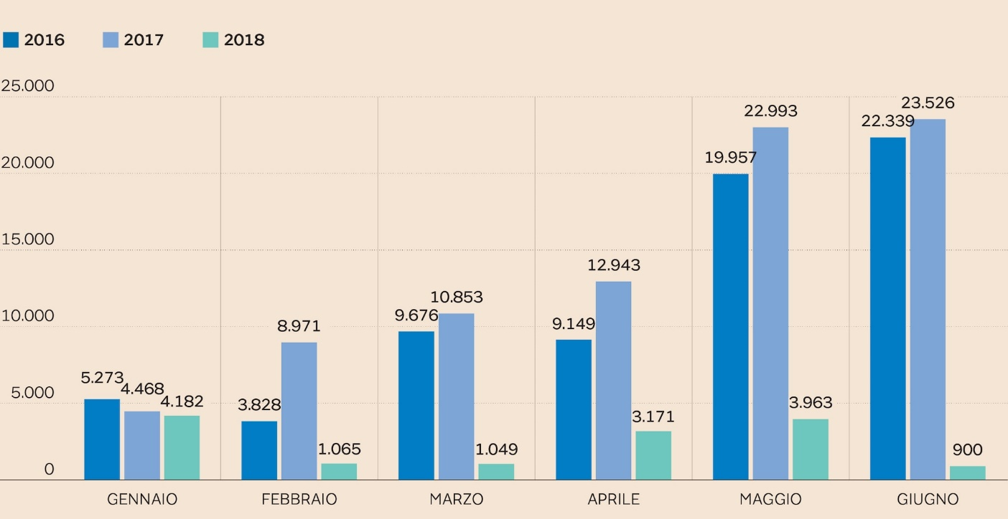

**Calano anche i minori non accompagnati**  
In rapporto ai numeri, anche la diminuzione di minori non accompagnati ha conosciuto una flessione abbastanza poderosa: dai 25.846 del 2016 ai 2.171 registrati all’11 giugno, a un paio di settimane dalla chiusura del primo semestre dell’anno. I tre porti più interessati dagli sbarchi sono stati Pozzallo (Ragusa) con 2.457 migranti, Messina con 2.273 migranti e Augusta (Siracusa) con 2.227 persone. L’isola di Lampedusa, diventata uno dei luoghi simbolo dell’emergenza umanitaria, è ferma a 1.057 stranieri approdati dall’inizio dell’anno ad oggi. Le nazionalità più rappresentate al momento dell’arrivo in Italia sono Tunisia (2.940, il 21%), Eritrea (2.228, il 16%), Sudan (1.066, il 7%) e Nigeria (1.052, sempre al 7%). Il meccanismo di ricollocazione è scattato finora su un totale di 12.719 persone, prevalentemente in direzione di Germania (5.435), Svezia (1.408) e Paesi Bassi (1.020).

**Il blocco della riforma di Dublino**  
La chiusura dei porti imposta dal ministro dell’Interno Matteo Salvini, per impedire lo sbarco della nave Aquarius, fa seguito [al fallimento delle trattative del consiglio degli Affari interni Ue sulla riforma del regolamento di Dublino](http://www.ilsole24ore.com/art/mondo/2018-06-05/migranti-tutti-contro-tutti-europa-e-l-italia-guarda-orban-103531.shtml?uuid=AEvCRQ0E&fromSearch): la legge europea che avrebbe disciplinato la redisitribuzione delle quote di migranti “in eccesso” tra i vari paesi dell’Unione. L’Italia si è affiliata al blocco formato dai paesi dell’Est (come l’Unghieria di Viktor Orban) e dell’Austria nel respingere la revisione del regolamento, giudicato sfavorevole nei propri riguardi. Il risultato è che il testo è rimasto fermo alla sua versione del 2013, elaborata in un periodo distante dai picchi migratori degli ultimi anni. Salvini ne ha parlato come «una vittoria», anche se lo stallo della riforma equivale al blocco del meccanismo delle quote (e alla possibilità di smaltimento delle emergenze in maniera più strutturata di quella attuale).

Da [www.repubblica.it](http://www.repubblica.it) del 25 ottobre 2019

# Migranti, la ministra Lamorgese invita al Viminale le ong: "L'inizio di un dialogo"

*Ricevute le organizzazioni in prima linea per i salvataggi in mare, da Msf a Open Arms: ripristinare l'obbligo di soccorso, dissequestrare le navi, interrompere la collaborazione con la Guardia costiera libica, garantire porti sicuri. Salvini: "Io sto con le forze dell'ordine, qualcuno tifa per gli altri"*

**ROMA -**Incontro in mattinata al Viminale tra il ministro dell'Interno **Luciana Lamorgese** e i rappresentanti delle ong impegnate nelle operazioni di salvataggio in mare dei migranti. La riunione,informa il Viminale, "ha rappresentato un primo passo per l'avvio di una interlocuzione diretta tra le parti". Hanno partecipato, oltre ai vertici dell'Interno, i rappresentanti del ministero degli Esteri e del Comando generale del corpo delle Capitanerie di porto.  
  
C'erano i rappresentanti di Medici Senza Frontiere, Mediterranea, Open Arms, Pilotes Volontaires, Sea Eye, Sea Watch e Sos Mediterranée che hanno ribadito alla titolare del Viminale le loro richieste: rimettere al centro l'obbligo del soccorso, evitando ritardi, omissioni di intervento e mancanza di comunicazione sulle imbarcazioni in difficoltà; porre fine alle intercettazioni da parte della Guardia costiera libica, che riporta le persone in Libia in violazione del diritto internazionale; definire con l'Europa un sistema preordinato di sbarco in un vicino porto sicuro, evitando ai naufraghi giorni di attese in condizioni di grande vulnerabilità, come accade anche oggi per la Ocean Viking bloccata in mare da cinque giorni con 104 persone a bordo; procedere con il rilascio immediato delle navi sotto sequestro.

Le ong hanno poi auspicato che venga superato il clima di criminalizzazione dei soccorsi in mare e che il dialogo torni al cuore del problema:la necessità di salvare vite nel Mediterraneo e di definire politiche sulla migrazione più sostenibili e umane. "Dopo anni di esperienza e azione umanitaria nel Mediterraneo, stiamo ancora  raccogliendo cadaveri nel nostro mare", hanno detto. "Ci auguriamo che questo incontro segni l'inizio di un'interlocuzione concreta e trasparente".  
  
Un incontro che, benché interlocutorio, indigna la presidente di Fratelli d'Italia **Giorgia Meloni**: "Penso sia scandaloso che il ministro che dovrebbe, più di tutti, far rispettare le leggi, sia lì a fare accordi, come nulla fosse, con gente che viola le leggi sistematicamente e consapevolmente". E che, prevedibilmente, non convince l'ex titolare del Viminale **Matteo Salvini**: "Non contenta di aver triplicato gli sbarchi di immigrati in meno di due mesi, il ministro invita al Viminale le Ong protagoniste di questi arrivi. Non ho parole. Io sto sempre dalla parte delle forze dell'ordine che difendono i confini, mi spiace che qualcuno invece tifi per gli altri".

Da [www.repubblica.it](http://www.repubblica.it) del 10 ottobre 2019

# Migranti, il 68 per cento degli italiani a favore del diritto all'accoglienza

*Ricerca Ipsos per la WeWorld onlus: nonostante una percezione falsata della presenza reale di stranieri, l'immigrazione è solo al quarto posto tra le preoccupazioni dei cittadini*

Il 68 per cento degli italiani è ancora ben disposto nei confronti dei rifugiati e a favore del diritto all'accoglienza. Nell'Italia che durante i 14 mesi di Salvini al Viminale è stata lacerata da un rigurgito di odio e razzismo, è sorprendente l'esito della ricerca su italiani e migranti condotta dalla Ipsos di Nando Pagnoncelli per WeWorld Onlus e presentata questa mattina a Bologna.  
  
Un risultato ancor più sorprendente se si considera che gli italiani hanno comunque una percezione falsata della presenza reale dei migranti in Italia, convinti come sono che costituiscano il 31 per cento della popolazione mentre in realtà sono solo il 9 per cento. E comunque l'immigrazione non è certo in cima alla lista delle preoccupazioni degli italiani che la mettono solo al quarto posto dopo disoccupazione, situazione economica e tasse.

Un terzo degli intervistati sostiene che non è più possibile accogliere rifugiati e migranti e che quindi vanno chiuse le frontiere. I giudizi nei confronti dell'operato di istituzioni e società civile nella gestione dei movimenti migratori non sono confortanti. Quasi unanime, l'84 per cento, è la richiesta all'Unione europea di svolgere un ruolo più centrale a sostegno dell'Italia.  
  
Quasi un italiano su due ritiene che l'immigrazione stia dividendo la società in fazioni opposte e per questo sia negativa. L'aspetto lavorativo-occupazionale è uno di quelli che più alimenta le paure nei confronti dei migranti. Da un lato è ampiamente condivisa l'idea che siano vittime spesso sfruttate del mercato del lavoro ( 75 per cento), che svolgono mestieri che gli italiani non vogliono più fare ( 55 per cento) e che il mercato del lavoro dovrebbe riconoscere le loro competenze ( 56 per cento), ma la metà degli intervistati è convinta che le aziende dovrebbero dare la precedenza nelle assunzioni ai lavoratori italiani. Per quanto riguarda la sicurezza, la metà degli intervistati è convinta che l'Italia necessiti di una maggiore protezione e diffusa tra un italiano su tre è l'idea che la gran parte dei crimini siano opera di stranieri.   
  
  
"Questi dati - dice Marco Chiesara - mostrano come il clima d'odio costruito e promosso negli ultimi anni abbia generato percezioni distorte, che alimentano paure infondate verso chi arriviva in Italia in cerca di accoglienza. Paure che diventano prioritarie rispetto a problemi più concreti e reali".

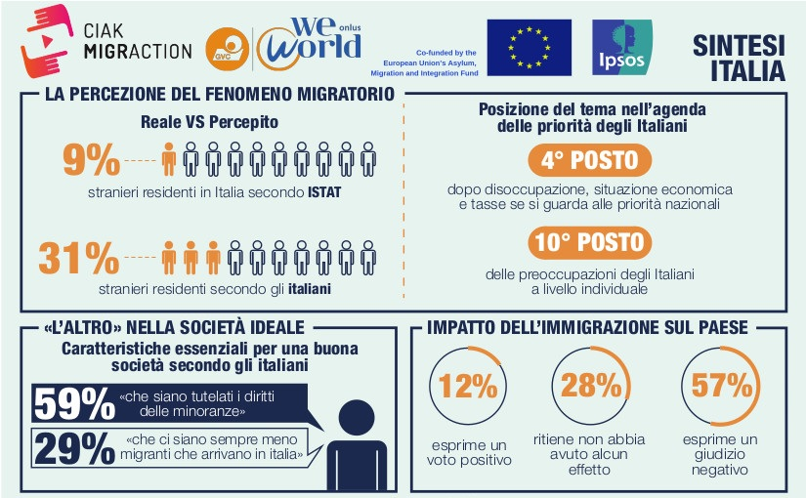

Per un video iniziale

<https://video.repubblica.it/dossier/migranti-2019/open-arms-ancora-ferma-a-poche-miglia-da-lampedusa-l-europa-non-puo-avere-paura-di-15-migranti/347077/347662>